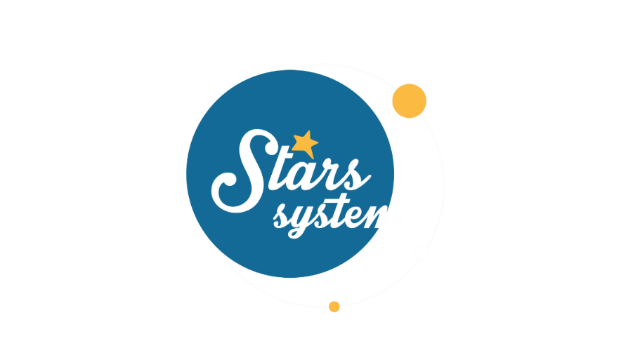**10.5.24**

**Σάββατο 11.5.24 στις 13:10**

Έρχονται οι πιο ευνοϊκές όψεις και η **Άση Μπήλιου** έχει πολλά κι ευχάριστα να μας πει, το **Σάββατο 11 Μαΐου** στο **Stars System** στις **13:10.**

Ο Ήλιος, η Αφροδίτη, ο Δίας και ο Ουρανός ενώνουν τις δυνάμεις τους στο ζώδιο του Ταύρου, σε ένα κρεσέντο θετικών όψεων, που κορυφώνεται από τις 13/05 μέχρι τις 23/05 και φέρνουν ξαφνικές αλλαγές, ουρανοκατέβατες ευκαιρίες για να κάνουμε νέα ξεκινήματα, αλλά και περισσότερη τύχη, σε διαφορετικό τομέα για τον καθένα. Και μέσα σε όλο αυτό το ευνοϊκό κλίμα, στις 15/05 προχωρά και ο Ερμής στον Ταύρο, που θα βοηθήσει ώστε να είμαστε προσγειωμένοι και να οργανώσουμε με συνέπεια, υπομονή και επιμονή τη δράση μας.

Ποιοι θα είναι τυχεροί στα ερωτικά τους και ποιοι θα διαπρέψουν στα οικονομικά και στα επαγγελματικά;

Ποιοι θα επισημοποιήσουν σχέσεις και συνεργασίες και ποιοι θα κάνουν νέες γνωριμίες και θα ερωτευτούν κεραυνοβόλα;

Ποιοι θα κάνουν νέα ξεκινήματα στην καριέρα τους και ποιοι θα δουν τους κόπους τους να αναγνωρίζονται και να αυξάνουν τα εισοδήματά τους;

Ακόμη, με αφορμή τη γιορτή της μητέρας, μάθετε τι τύπος μητέρας είστε σύμφωνα με το ζώδιο της Σελήνης σας, αλλά και τι δείχνει ο αστεροειδής Δήμητρα για τη σχέση με τη μητέρα μας.

Αυτά και άλλα πολλά στο **Stars System**, το **Σάββατο 11 Μαΐου** στις **13:10**!

**Δείτε εδώ το trailer Stars System του Σαββάτου 11/5:**

[**https://youtu.be/LY-tfbKSXek**](https://youtu.be/LY-tfbKSXek)

**Stars System**

**Κάθε Σάββατο στις 13:10**

Παρουσίαση: **Άση Μπήλιου**

Head of Productions: **Σάββας Βέλλας**

Executive Producer: **Τόνια Σαγιάκου**

Σκηνοθεσία: **Τάσος Σινάπης**

Δ/νση Φωτογραφίας: **Γιώργος Μιχελής**

Αρχισυνταξία: **Ηλιάνα Τσαγκάρη**

Διεύθυνση Παραγωγής: **Κλαούντια Γιασίμι**

Οργάνωση Παραγωγής: **Νίκος Βλάχος**

Εκτέλεση Παραγωγής: **Green Pixel productions**

**#StarsSystem #StarChannelTV**

[**https://www.star.gr/tv/psychagogia/stars-system/**](https://www.star.gr/tv/psychagogia/stars-system/)

[**https://www.star.gr/tv/press-room/**](https://www.star.gr/tv/press-room/)

Ευχαριστούμε πολύ

Γραφείο Τύπου & Επικοινωνίας